Система Webunicom (версия 3.0).

Что такое Webunicom.
Система Webunicom предназначена для проведения видеоконференций в востребованном в современном информационном обществе формате вебинара. Вебинар — это аудио- или видеоконференция с дополнительными возможностями, такими как показ слайдов, показ сайтов, совместное рисование (так называемый инструмент «белая доска») и тому подобное. Основной упор при разработке системы Webunicom делался на использование для работы с оборудованием клиента только стандартных, уже имеющихся на почти любом компьютере программ, а именно любого обозревателя сети Интернет и расширения Flash.
В начале 2015 — 2016 учебного года ГУ ЯО «Центр телекоммуникаций и информационных систем в образовании» представил уже третью версию системы Webunicom.
Если вы уже пользовались предыдущей версией системы Webunicom, вы могли заметить, что основное отличие третьей версии — ориентированность на проведение многоточечных конференций. Также переработан ряд инструментов, добавилась возможность удалённого управления видеоконференцией (разделены роль ведущего конференции и роль технического администратора конференции), улучшены дизайн и инструменты управления конференцией.

Описание обновлённых элементов управления.
Окно Webunicom третьей версии выглядит так:
ﾧ
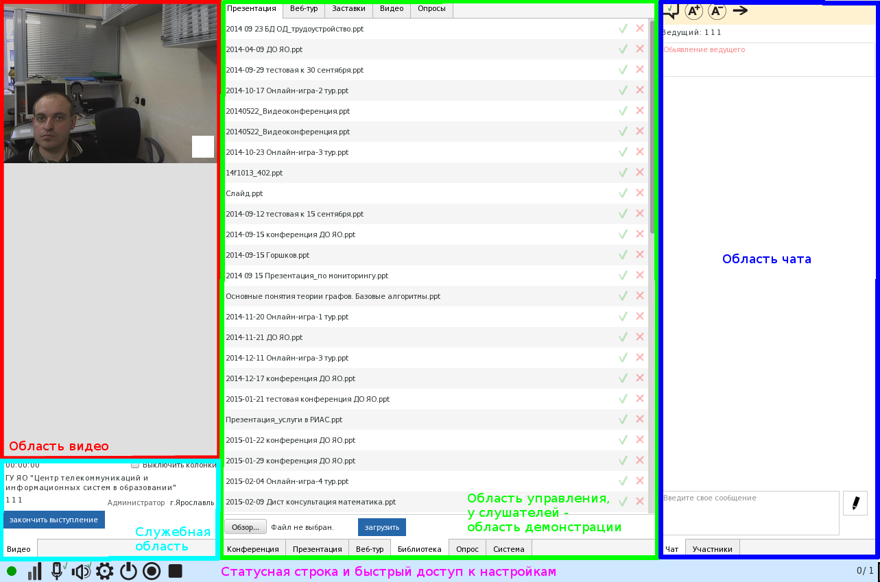Иллюстрация 1: Обновлённое окно Webunicom
Слева вверху, как и раньше, располагается область видео. Отличие новой версии в том, что в данной области могут отображаться изображения с камер нескольких участников мероприятия.
В связи с увеличением области, отведённой под видео, чат переместился в правую часть окна. Для удобства просмотра слайд-шоу и веб-тура теперь область чата можно свернуть, нажав кнопку , и развернуть обратно, нажав . Когда чат свёрнут, вы видите число — количество сообщений, появившихся в чате с момента сворачивания. Увеличение и уменьшение размера шрифта чата также стали более удобны: теперь это можно сделать одним щелчком по кнопкам .
В служебной области ниже видео располагается наименование организации, которой передано слово. Там же у участников конференции расположена кнопка «Запросить слово» или «Закончить выступление», если участнику уже передано слово.
В левой части статусной строки (синяя нижняя строка окна Webunicom) у всех участников конференции слева-направо расположены пиктограммы:
- — индикатор качества соединения. Красный — участие невозможно, жёлтый — участие затруднено, зелёный — проблем не выявлено;
- — быстрый доступ к громкости колонок (наушников, динамика спикерфона) и чувствительности микрофона;
- — кнопка отключения собственного микрофона. При активации меняется на ;
- — кнопка отключения колонок/наушников/динамика. При активации меняется на ;
- — переход к проверке и настройке оборудования (как при входе в мероприятие).
Кроме того, у модератора и ведущего здесь же расположены пиктограммы:
- — окончание мероприятия. После нажатия передача видео и звука от модератора/ведущего останавливаются, при необходимости участникам выводится анкета;
- — остановка записи. Зарезервировано;
- — остановка видео. При нажатии данной кнопки передача видео и звука от модератора или ведущего останавливается.

Страница мероприятий Webunicom на сайте Медиацентра.
Сайт Медиацентра ГУ ЯО ЦТИСО расположен по адресу: http://media.edu.yar.ru.
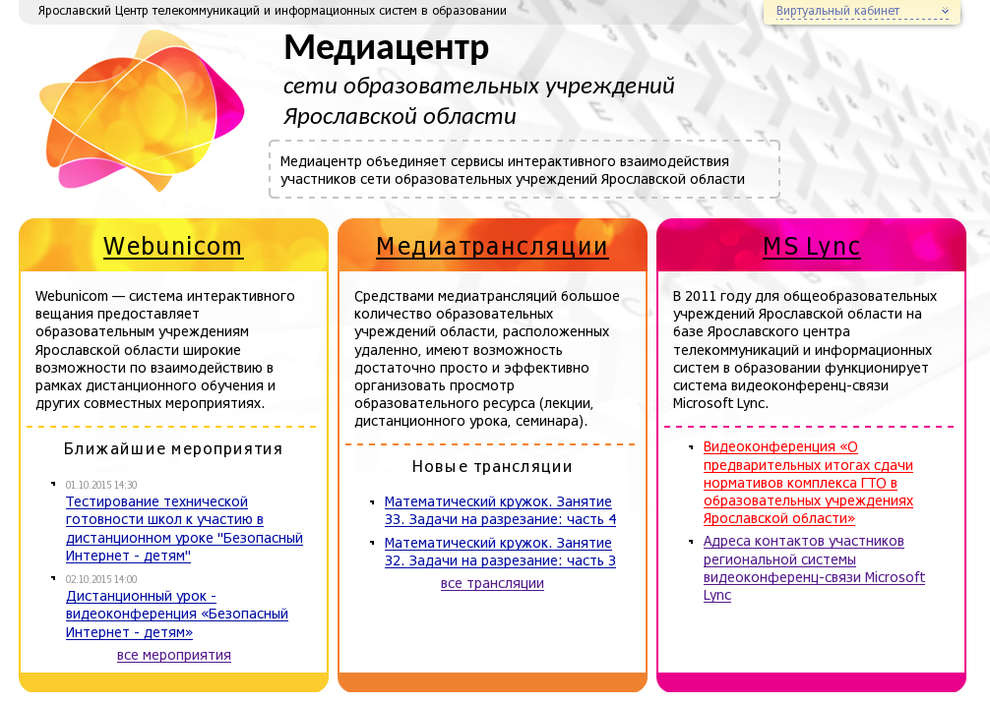Иллюстрация 2: Главная страница сайта Медиацентра
Отсюда можно перейти в раздел Webunicom.
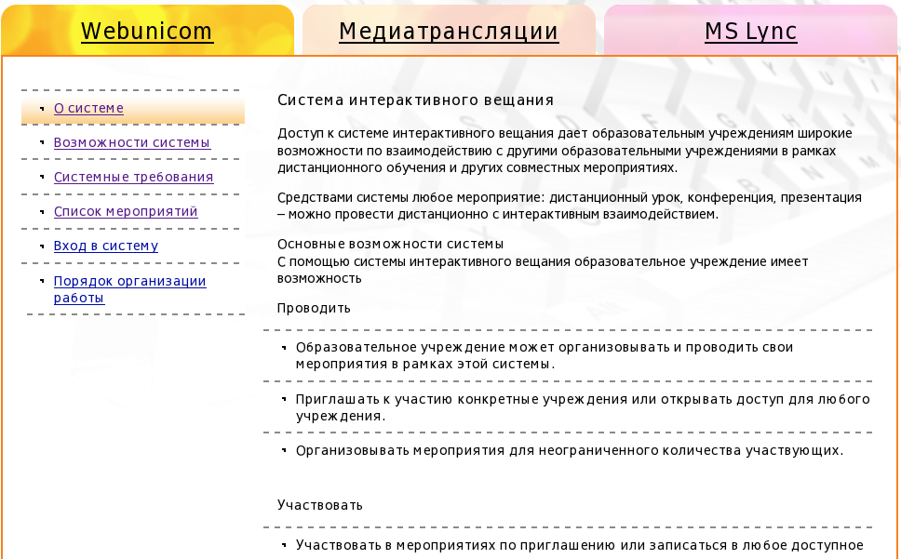Иллюстрация 3: Раздел Webunicom
Чтобы посмотреть список мероприятий, нажмите соответствующую ссылку в левом меню. Справа появится список мероприятий. Посмотреть план любого мероприятия можно, нажав ссылку «Посмотреть план мероприятия» в строке выбранного мероприятия.
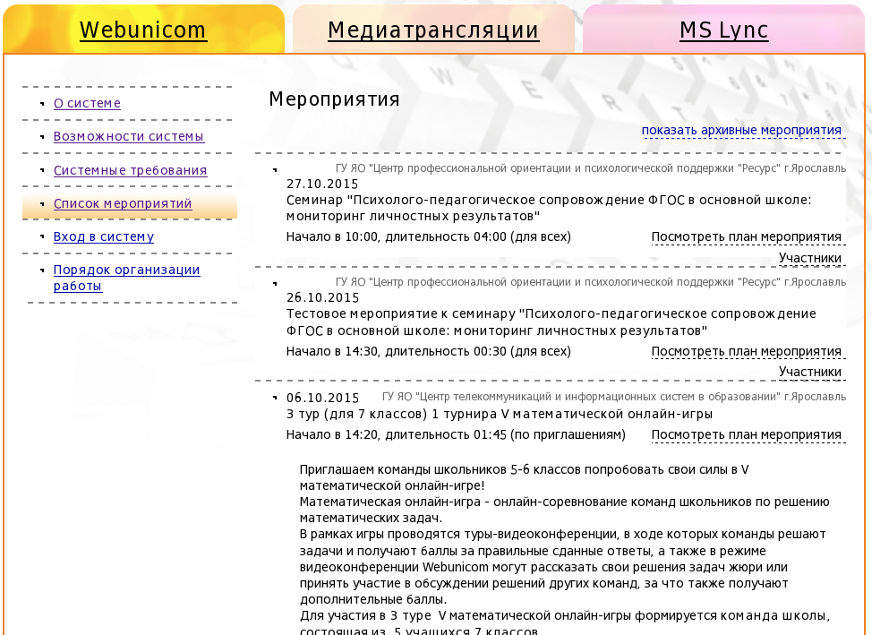Иллюстрация 4: Список мероприятий

Страница мероприятий Webunicom в виртуальном кабинете.
Вход в виртуальный кабинет производится после ввода имени и кода образовательной организации в системе. Имя представляет собой набор латинских букв цифр и знаков «-», код — шестизначное число. Если вы потеряли имя и код входа в виртуальный кабинет организации, запросите их в ГУ ЯО ЦТИСО, контактная информация в последнем разделе.
Форма для ввода имени и кода расположена справа вверху сайта медиацентра, а также на первой странице портала www.edu.yar.ru.
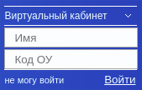Иллюстрация 5: Форма входа
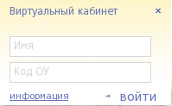
Иллюстрация 6: Форма входа сайта Медиацентра
При возникновении сложностей в работе с виртуальным кабинетом, пожалуйста, ознакомьтесь с инструкцией по ссылке http://www.edu.yar.ru/sir/?do=help или по щелчку на ссылку «не могу войти» (или «информация») в форме входа.
После нажатия кнопки «Войти» открывается первая страница виртуального кабинета, содержащая меню разделов.1
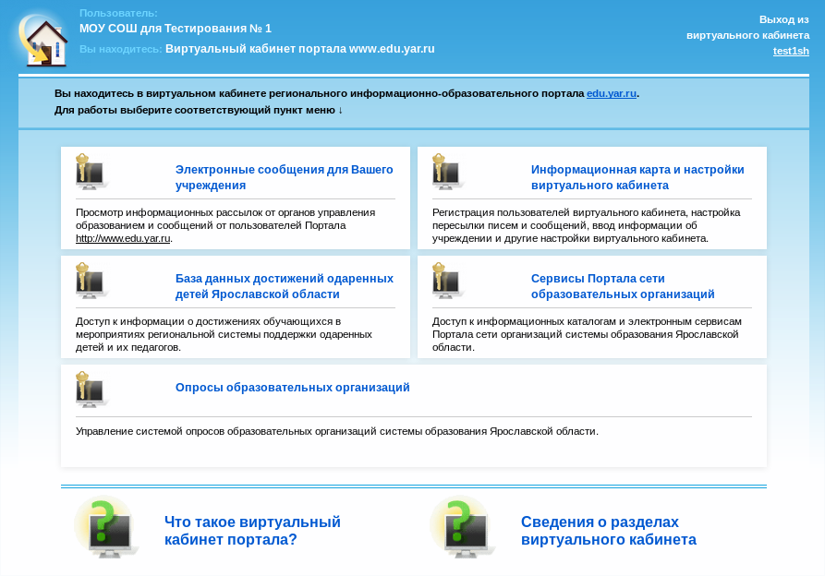
Иллюстрация 7: Первая страница виртуального кабинета
Щелчок по изображению «домика» в левом верхнем углу переместит вас на первую страницу из любого места.
Здесь нужно щёлкнуть по ссылке на раздел «Сервисы Портала сети образовательных учреждений».
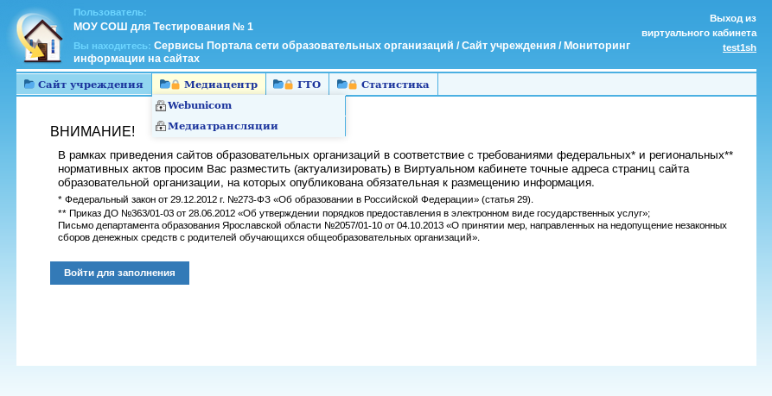Иллюстрация 8: Раздел "Сервисы Портала"
В данном разделе следует навести мышь на пункт верхнего меню «Медиацентр» и щёлкнуть по ссылке «Webunicom» в выпадающем меню. Если вы делаете это в первый раз за сеанс, у вас будет запрошен персональный код и пароль для доступа. Нужно ввести персональный код и пароль зарегистрированного ранее сотрудника организации либо нажать ссылку «Пройти регистрацию» и следовать появляющимся инструкциям.
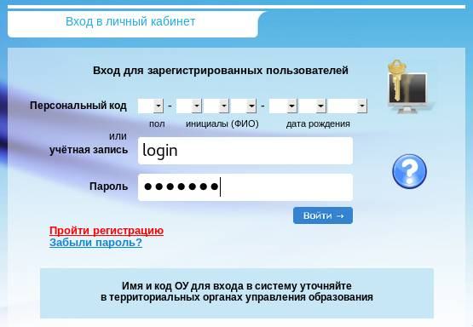
Иллюстрация 9: Вход в личный кабинет сотрудника организации
После ввода персонального кода и пароля откроется страница со списком мероприятий.
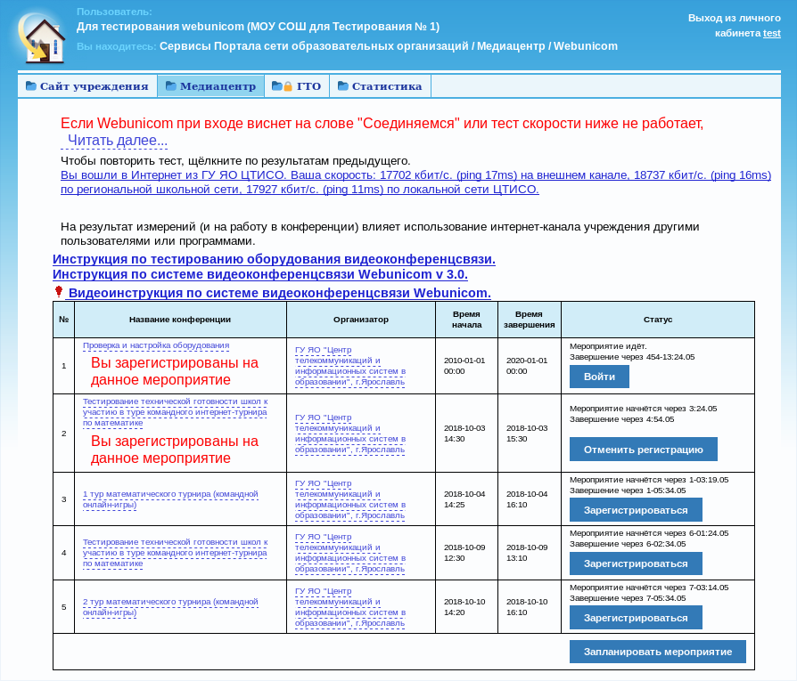
Иллюстрация 10: Страница мероприятий Webunicom
Подробную информацию о каждом мероприятии можно узнать, щёлкнув мышью на наименование мероприятия.
В строке каждого мероприятия справа находится одна из следующих кнопок:
- Зарегистрироваться. Нажав её, вы подаёте заявку на участие в мероприятии. В информации о мероприятии на сайте системы медиатрансляций и на данной странице виртуального кабинета появляется информация о том, что ваша организация планирует принять участие в мероприятии. После нажатия на кнопку вам будет предложено подписаться на оповещение о мероприятии. Если согласитесь — на ваш e-mail в день мероприятия придёт письмо-напоминание.
- Отменить регистрацию. Наличие этой кнопки говорит о том, что вы уже регистрировались на данное мероприятие ранее и позволяет отменить это действие.
- Войти. Кнопка появляется только после начала мероприятия (когда счётчик «мероприятие начнётся через ...» дойдёт до нуля). Позволяет войти на мероприятие.
- Зарегистрироваться и войти. То же самое, что и предыдущая кнопка. Вход в мероприятие, на участие в котором вы не регистрировались ранее.
- Войти для подготовки. Эта кнопка появляется напротив мероприятия, организатором которого является ваша образовательная организация.

Для организатора и участника.

Подготовка оборудования.

Видео.
Установите камеру так, чтобы ваше лицо было хорошо освещено. В кадре не должно быть источников света: ламп, окон, экранов. Ваше лицо в кадре должно быть видно целиком и не должно находиться сбоку или внизу кадра. Если планируется несколько человек в кадре, все должны быть хорошо видны, лица не должны быть обрезаны краями кадра, над головами не должно быть слишком много неиспользуемого места. Иначе говоря, при установке камеры руководствуйтесь теми же эстетическими критериями, как при фотографировании человека или группы людей.
Веб-камера должна быть подключена и настроена заранее, перед запуском окна браузера. Никакие другие программы не должны выводить изображение с этой камеры в момент запуска браузера. Если камера использовалась другой программой (например, Настройка камеры Windows, Skype) или ещё не была подключена в момент запуска браузера, пожалуйста, устраните недочёт и перезапустите браузер, закрыв все его окна.
Подробнее о решении возникающих проблем с настройкой веб-камеры сказано в разделе «Решение возникающих проблем настройки оборудования».
Если предполагается большое количество участников в аудитории, рекомендуется вывести видео на большой дисплей или проектор.

Звук
Для участия в конференции очень важно не только комфортно участвовать в мероприятии самим, но и не мешать участию в мероприятии других участников. Поэтому важно, чтобы ваш компьютер не стал источником передачи шумов в конференцию. Для этого следуйте нескольким несложным правилам, корректируя настройки и расположение оборудования в указанном ниже порядке:
- Микрофон должен быть как можно ближе к выступающим (но не ближе 5 см ото рта). Постарайтесь расположить микрофон так, чтобы он не мешал выступающему или выступающим, чтобы, если выступающих больше одного, он был равноудалён от них, но при этом старайтесь расположить его поближе.
- Микрофон не должен быть переусилен, но и не должен быть слишком тихим. При входе в конференцию на этапе проверки оборудования обратите внимание на индикатор уровня записи микрофона (цветная полоска под регулировкой уровня записи).
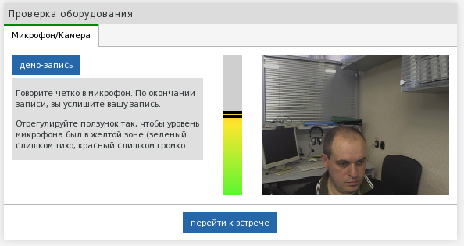
Иллюстрация 11: Проверка оборудования и настройка микрофона
Он должен быть неактивен, когда вы не говорите, и колебаться между серединой и тремя четвертями высоты (не заходя в красную зону), когда вы говорите. Двигая вверх или вниз мышью регулятор громкости, добейтесь описанного выше.
Микрофон не должен захватывать звук из колонок/динамиков. Попробуйте воспроизвести какой-нибудь звук на компьютере (например, запустить музыку) и убедитесь, что данный индикатор не реагирует или почти (ниже 1/4 высоты индикатора) не реагирует на звук из колонок. Если это не так, отодвиньте и отверните колонки от микрофона, сделайте колонки (не микрофон!) тише. При использовании устройства типа «спикерфон с функцией подавления эха» (далее в тексте - «спикерфон») убедитесь, что звук воспроизводится только спикерфоном (послушайте, откуда идёт звук), что в системе Webunicom используется микрофон спикерфона (легонько постучите кончиком карандаша по спикерфону, глядя на цветовой индикатор уровня записи; при отсутствии реакции постучите карандашом по веб-камере, микрофону, корпусу ноутбука или моноблока, чтобы найти, какой микрофон используется на самом деле). Подробнее о выборе используемого системой Webunicom микрофона сказано в разделе «Решение возникающих проблем настройки оборудования».

Для организатора.

Отправка заявки на проведение мероприятия в системе Webunicom.
Для проведения мероприятия Webunicom необходимо предварительно согласовать дату и время проведения мероприятия. Для этого через виртуальный кабинет вашей организации на портале www.edu.yar.ru не позднее чем за 10 дней до предполагаемой даты проведения мероприятия создаётся и отправляется заявка на проведение мероприятия.
Иллюстрация 12: Первая страница виртуального кабинета
Форма заявки доступна в разделе «Сервисы Портала сети образовательных организаций».
Иллюстрация 13: Раздел "Сервисы Портала"
В данном разделе следует навести мышь на пункт верхнего меню «Медиацентр» и щёлкнуть по ссылке «Webunicom» в выпадающем меню.
Иллюстрация 14: Страница мероприятий Webunicom
Внизу страницы расположена кнопка «Запланировать мероприятие». Нажатие на эту кнопку вызывает форму заявки мероприятия.
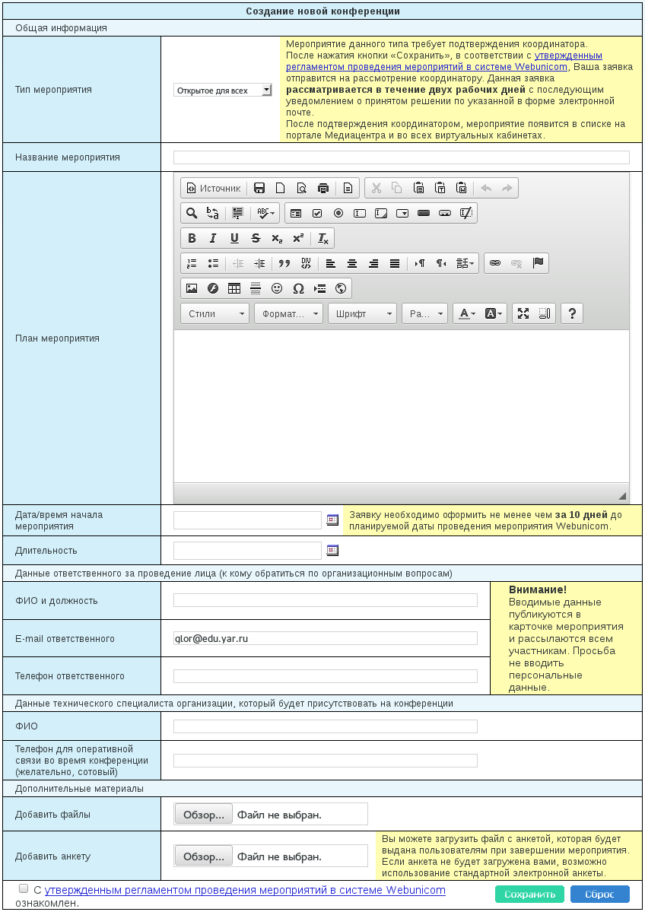Иллюстрация 15: Форма для отправки заявки на проведение мероприятия webunicom
Здесь необходимо заполнить все поля формы и нажать кнопку «Сохранить». После этого мероприятие появится в списке планируемых мероприятий только у вас и будет отмечено красным цветом. Как только модератор утвердит данное мероприятие, красное выделение пропадёт и мероприятие будет доступно всем потенциальным участникам. При заполнении обращайте внимание на указанное в жёлтых прямоугольниках.
Создаваемое мероприятие в системе Webunicom может быть либо открытым для всех, либо закрытым, доступным только выбранным организациям по списку. Это определяется первым полем формы «Тип мероприятия».
Следующее поле формы «Название мероприятия» должно отражать основную тему планируемого мероприятия. Введённая здесь информация будет отображаться в списке мероприятий в качестве заголовка. Следующее поле «План мероприятия» по умолчанию скрыто и разворачивается только по запросу просматривающего список мероприятий пользователя. Дата и время начала мероприятия — важный параметр, который необходимо указать. Раньше введённого времени подключиться к мероприятию может только модератор данного мероприятия.

Подготовка мероприятия Webunicom.
При создании заявки на проведение мероприятия в системе Webunicom рекомендуется зарезервировать от 15 минут до 1 часа в начале мероприятия для настройки оборудования участников и решения проблем с его настройкой. Продолжительность технической части зависит от значимости мероприятия, количества участников, предыдущего опыта участников в использовании системы Webunicom.
Заблаговременно до начала мероприятия модератор должен подготовить и загрузить в мероприятие все необходимые материалы: презентации, ссылки для веб-тура, видеофрагменты для демонстрации, при необходимости создать опросы. При создании презентации рекомендуется использовать стандартные шрифты: с засечками — Times New Roman, без засечек — Arial. Размер шрифта менее 24 пунктов не рекомендуется. Если текст таким шрифтом не влезает на слайд, рекомендуется сократить его либо разбить на два слайда. Рекомендуемые пропорции презентации 4:3.
Чтобы загрузить презентацию и иные материалы, следует подключиться к мероприятию Webunicom кнопкой «Войти для подготовки», представиться системе, закрыть техническую страницу кнопкой «Перейти к встрече» и открыть внизу экрана вкладку «Библиотека». После этого в области управления в середине окна вверху появятся вкладки: «Презентация», «Веб-тур», «Заставки», «Видео», «Опросы». В каждой вкладке находится список ранее загруженных или созданных материалов соответствующего названию типа. Все материалы, кроме опросов, можно загрузить из файла: видео — в формате flv, веб-тур — в текстовом формате, где в каждой строке текста находится одна ссылка, заставки — в формате JPG, презентации — в PowerPoint. Опросы создаются и редактируются во вкладке «Опросы». При загрузке видео нужно убедиться, что уровень сжатия видео не превышает 1200 кбит/с, уровень сжатия аудио равен 128 кбит/с, разрешение видео 640х480 точек.

Проведение мероприятия Webunicom.
В новой версии системы Webunicom произошло разделение роли модератора конференции и роли ведущего конференции.

Роль «модератор»
Теперь модератор может выходить с отдельного компьютера и управлять конференцией. С данного рабочего места модератор следит за чатом, может отправлять через него сообщения и удалять сообщения других пользователей. Также модератор может включать и выключать камеры и микрофоны участников, переключать слайды и управлять инструментом рисования, запускать опросы, управлять веб-туром — то есть помогать ведущему в проведении конференции, позволяя ему не отвлекаться от проведения мероприятия по техническим вопросам управления мероприятием.
Компьютер модератора может находиться в любом помещении, не обязательно рядом с компьютером ведущего. На компьютере модератора не требуется наличие камеры и микрофона. Однако, если они есть, они могут пригодиться, например, при возникновении проблем с оборудованием на компьютере ведущего. В случае, если ведущий выходит из конференции, автоматически становятся активны камера и микрофон модератора. Проводить конференцию с одного компьютера всё ещё возможно: если в конференции отсутствует ведущий, модератор выполняет и его функции.

Роль «ведущий»
Ведущий конференции, по сравнению с модератором, имеет меньший набор органов управления в окне Webunicom. Он не может включать и выключать видеокамеры, микрофоны участников. Но при этом видео от ведущего имеет более высокий приоритет — при наличии видеопотока от ведущего, камера модератора отключается.
Ведущий может быть как от той же организации, что и модератор, так и от другой организации.
Цель ведущего — выступление перед аудиторией, а не управление конференцией. Поэтому ему доступны следующие инструменты управления:
- переключение слайдов;
- веб-тур;
- инструмент рисования;
- проигрывание видеофрагмента;
- запуск опросов.
По предварительной договорённости, управлять перечисленными функциями может и модератор, а ведущий может только выступать. Однако, как правило, при выступлении управлять демонстрационными материалами оказывается удобнее самому выступающему.

Начало конференции
Модератор и, при наличии, ведущий, заходят в конференцию незадолго до её начала. Модератор открывает заблаговременно загруженную презентацию на первом или заставочном слайде и ожидает входа участников. Если предусмотрено время для технического тестирования, модератор вызывает всех присоединившиеся участников и проверяет, работает ли связь в обе стороны. Для этого модератор во вкладке «Конференция» выбирает успешно присоединившегося участника (слева от наименования организации участника должен быть зелёный или жёлтый кружок), нажимает кнопки «Включить видео» и «Дать слово» справа от участника.
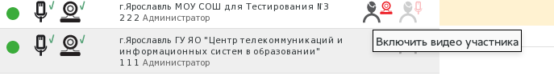Иллюстрация 16: Список участников, фрагмент
Затем ведущий должен задать вопрос, слышит ли его участник и видит ли его видео. В отсутствие ведущего это делает модератор. Если участник ответил, что слышит и видит и его видно и слышно хорошо, — всё в порядке. Иначе действуйте, как описано в разделе «Решение возникающих проблем настройки оборудования».

Проведение конференции.
Вызов участников
В ходе конференции модератор вызывает участников во вкладке «Конференция».
Для вызова участника конференции необходимо нажать «Дать слово» в строке нужного участника справа. Если участник нажимает кнопку «Запросить слово», в его строке слева от наименования организации появляется изображение красной ладони.
Иллюстрация 17: Участник запрашивает слово
Иногда, если все строчки участников не помещаются на экране, бывает удобно сократить список, показав только запросивших слово. Соответствующая опция расположена под списком участников. Здесь же находится кнопка «Опустить руки», позволяющая опустить руки, если, например, ответ на ваш вопрос уже был дан одним из вызванных участников.
Управление чатом
Чат — область окна Webunicom, предназначенная для обмена текстовыми сообщениями, набираемыми с клавиатуры участниками мероприятия. Сообщение вводится в прямоугольнике внизу области чата и отправляется кнопкой «». Сообщения в чате можно условно разделить на две группы: личные и публичные.
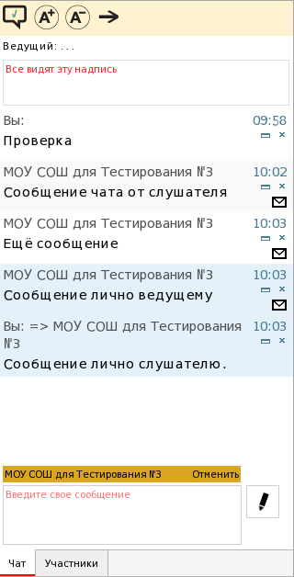Иллюстрация 18: Чат
Чтобы отправить личное сообщение, нажмите иконку справа от любого сообщения адресата в чате. Над полем ввода сообщения появится оранжевая полоска с наименованием организации адресата и ссылкой «Отменить».
Ведущий и модератор могут публиковать и скрывать любые сообщения чата (кнопка «» справа от сообщения), и удалять сообщения (кнопка «»). Чтобы все новые сообщения участников были скрытыми изначально, в чате реализован режим премодерации, включаемый кнопкой «» вверху слева области чата. В этом режиме любое сообщение участника видно только самому участнику, модератору и ведущему. Чтобы показать данное сообщение прочим участникам мероприятия, модератору или ведущему следует использовать кнопку «». Этот режим может использоваться, например, при подаче ответов на вопрос или задачу через чат, чтобы участники не видели ответов друг друга.
Управление презентацией
Чтобы у всех участников появилась презентация, ведущий или модератор открывает вкладку «Презентация» внизу области управления и нажимает на любой слайд в ленте слайдов внизу.
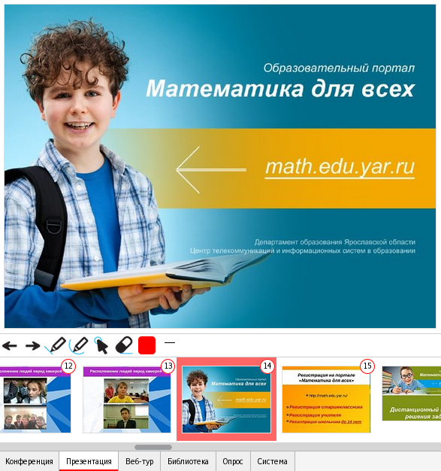Иллюстрация 19: Управление презентацией
Ведущий и модератор могут рисовать поверх слайда сами и разрешить рисование прочим участникам. Этот инструмент традиционно называется в технологии вебинаров «белая доска». Он позволяет участникам мероприятия совместно работать над графическим объектом, пояснять свои слова наглядными иллюстрациями. Если требуется рисование на пустом поле без слайда — достаточно добавить в презентацию один пустой белый (или разлинованный, как тетрадный лист) слайд для этой цели.
Между демонстрируемым слайдом и лентой слайдов у ведущего и модератора расположено 8 следующих кнопок (слева направо):
- Показать предыдущий слайд.
- Показать следующий слайд.
- Нарисовать прямую.
- Нарисовать произвольную кривую.
- Показать место на слайде виртуальной указкой (мигающее красное пятно, пропадает через пять секунд).
- Стереть всё нарисованное предыдущими инструментами на слайде.
- Сменить цвет рисования.
- Сменить толщину линии рисования.
Последние шесть кнопок появляются также у участников, получивших доступ к инструменту «белая доска».
Управление веб-туром
Переключившись внизу на вкладку «Веб-тур», ведущий или модератор может показывать участникам веб-страницы в сети Интернет.
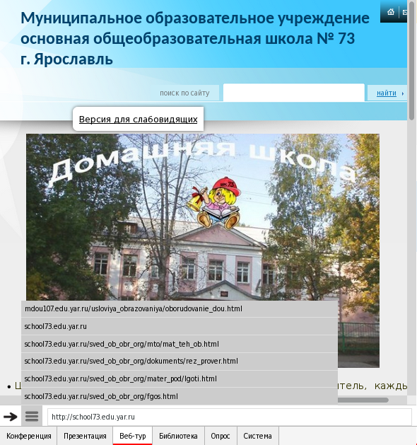Иллюстрация 20: Веб-тур
В верхней части области веб-тура видна текущая страница, выводящаяся всем участникам. Ниже страницы расположены элементы управления веб-туром: кнопка показа выбранной страницы «», выбор страницы из списка «» и адресная строка, где можно указать адрес страницы вручную, если он отсутствует в заготовленном на этапе подготовки к мероприятию списке.
Веб-тур начнёт отображаться в области демонстрации участников сразу после вывода любой веб-страницы кнопкой показа страницы. Ведущему и участникам доступны полосы вертикальной и горизонтальной прокрутки страницы.
Важно перед началом демонстрации веб-страниц через данный инструмент предупредить слушателей, чтобы они не переходили по ссылкам на демонстрируемой странице, если это не предусмотрено в сценарии мероприятия. Дело в том, что некоторые ссылки, содержащие специальную настройку, могут открыться вместо окна Webunicom и участник пропадёт из мероприятия.
По окончании показа сайтов, чтобы исключить возможность случайного перехода по такой ссылке, рекомендуется убрать веб-тур из области демонстрации участников мероприятия. Для этого нужно запустить опрос или вывести любой слайд в презентации.

Для участника.

Вход в мероприятие Webunicom.
Вход в мероприятие, проводящееся в системе Webunicom, осуществляется только через виртуальный кабинет вашей организации. В списке мероприятий требуется нажать кнопку «Войти» или «Зарегистрироваться и войти» в строке мероприятия. Если данной кнопки нет — мероприятие уже закончилось или ещё не началось. В последнем случае дождитесь начала мероприятия.
Для работы в системе необходимо использовать только браузер Mozilla Firefox актуальной версии с установленным и включенным плагином Adobe Flash Player. Включение плагина осуществляется нажатием на указанную на иллюстрации картинку левее адресной строки с последующим нажатием «Разрешить и запомнить».
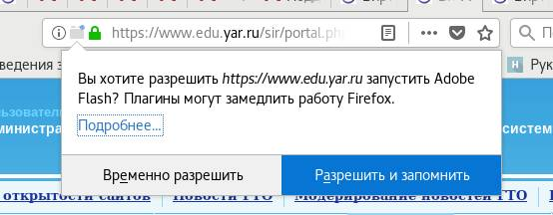
Иллюстрация 21: Разрешение запуска Flash
Подробнее о входе в мероприятие сказано в разделе «Страница мероприятий Webunicom в виртуальном кабинете».

Участие в мероприятии Webunicom.
Во время мероприятия Webunicom слушателю доступны следующие инструменты:

Текстовый чат.
Текстовый чат расположен в правой части окна, под объявлением ведущего.
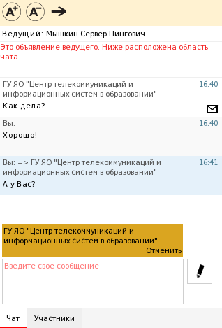Иллюстрация 22: Текстовый чат
Здесь участнику доступны следующие инструменты:
— уменьшение и увеличение размера шрифта в чате;
и — свернуть-развернуть чат. Может быть полезно для более удобного просмотра слайд-шоу и веб-тура. Когда чат свёрнут, вы видите число — количество сообщений, появившихся в чате с момента сворачивания;
 — отправка сообщения, набранного в текстовом поле слева от данной кнопки;
— отправка личного сообщения в ответ. Никто, кроме вас и получателя, не увидит это сообщение. При наборе личного сообщения над полем ввода на оранжевом фоне появляется наименование организации адресата, как на снимке экрана выше;
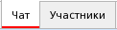 — просмотр списка участников и возврат к чату. Здесь же можно выбрать адресата для отправки личного сообщения.

Кнопка «Развернуть видео на полный экран» и возможность вернуться в исходный режим просмотра.
Данная кнопка расположена в привычном месте — в правом нижнем углу видео, работает при наведении курсора мыши. Вернуться из полноэкранного режима можно нажатием аналогичной кнопки в полноэкранном режиме или клавишей Escape.

Кнопка «Запросить слово».
Кнопка расположена ниже области видео в левой части окна Webunicom.
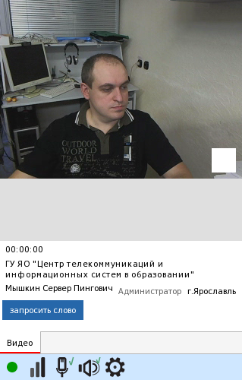
Как и в предыдущей версии системы, позволяет участнику подать ведущему знак, что участник хочет выступить.

При передаче вам слова — кнопка «Закончить выступление».
Данная кнопка появляется у участника, когда ему передано слово на месте кнопки «Запросить слово». Позволяет вернуть слово ведущему или модератору.
Обратите внимание, что в новой версии системы Webunicom другие участники могут видеть вас, даже если вы не вызваны на разговор. Если вы видите, что в области видео кроме изображения выступающего появляются другие участники, убедитесь, что кадр, захватываемый вашей веб-камерой, скомпонован согласно рекомендациям по подготовке оборудования в начале раздела «Для организатора и участника».

При проведении опроса — возможность дать ответ.
Просто выберите один из предложенных вариантов.

При показе веб-тура — возможность прокручивать область показа полосами прокрутки и возможность перехода по ссылке.
Внимание! Не переходите по ссылке, если это не предложит сделать ведущий. Переход по некоторым ссылкам в веб-туре может привести к незапланированному выходу из видеоконференции.

При передаче участникам доступа к инструменту «белой доски» — совместное рисование на слайде.
Ниже демонстрируемого слайда у участников конференции появляются 6 следующих кнопок (слева направо):
- Нарисовать прямую.
- Нарисовать произвольную кривую.
- Показать место на слайде виртуальной указкой (мигающее красное пятно, пропадает через пять секунд).
- Стереть всё нарисованное предыдущими инструментами на слайде.
- Сменить цвет рисования.
- Сменить толщину линии рисования.

Решение возникающих проблем настройки оборудования.

Вы не можете войти в мероприятие.
Возможная причина | Решение
В результате длительной неактивности в виртуальном кабинете, вы автоматически вышли из системы. | 1.1. Обновите страницу виртуального кабинета со списком мероприятий Webunicom.  1.2. Если запрашивает имя и код организации, войдите в виртуальный кабинет на данную страницу заново.
У вас не установлен модуль Flash. | 2.1. Зайдите на сайт https://get.adobe.com/ru/flashplayer/, снимите все отметки с дополнительных предложений и щёлкните по кнопке «Установить сейчас».  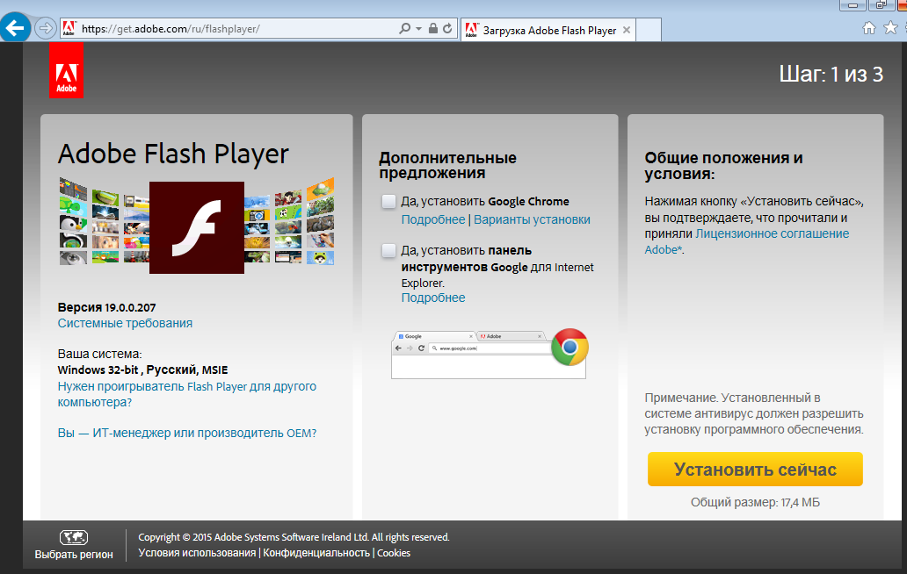  2.2. Следуйте инструкциям программы установки до успешного завершения установки.  2.3. Перезапустите браузер.
Ваш компьютер не подключен к сети Интернет напрямую — вы работаете только через прокси-сервер. | 3.1. Зайдите в настройки подключения к сети вашего браузера, убедитесь, что у вас настроено использование прокси-сервера и что при выборе способа подключения «без прокси» интернет перестаёт работать.  3.2. Обратитесь к системному администратору вашей организации для получения прямого доступа к сети Интернет с данного компьютера.
Сетевое подключение модуля Flash блокируется брандмауэром Windows, антивирусной программой либо внешним брандмауэром (на устройстве, через которое ваш компьютер получает доступ к сети Интернет). | 4.1. Приостановите антивирус.  4.2. Остановите Брандмауэр Windows. Как это сделать можно узнать по ссылке: «http://www.google.ru/?q=как отключить брандмауэр».  4.3. Обратитесь к системному администратору вашей организации для проверки наличия данной проблемы и получения прямого доступа к сети Интернет с данного компьютера.

Вас не видят, либо в окне проверки оборудования вы не видите своего изображения.
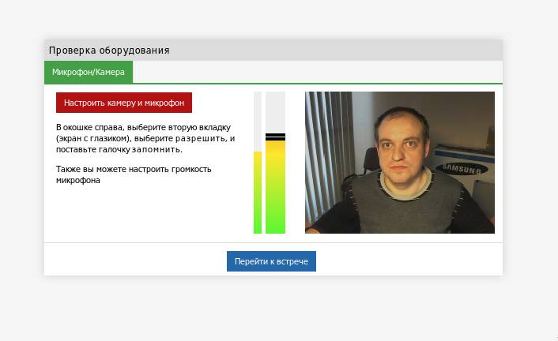
Иллюстрация 23: Окно проверки оборудования
Возможная причина | Решение
У модуля Flash отсутствует доступ к камере и микрофону. | 1.1. Нажмите в области окна видео правую кнопку мыши и выберите пункт меню «Параметры».  1.2. Откройте вкладку «Конфиденциальность» ().  1.3. Выберите пункт «Разрешить», галочку «Запомнить», затем нажмите «Закрыть».  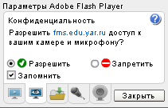
В модуле Flash выбрано неправильное устройство в качестве веб-камеры. | 2.1. Нажмите «» для открытия экрана проверки оборудования.  2.2. Нажмите в области окна видео правую кнопку мыши и выберите пункт меню «Параметры».  2.3. Откройте вкладку «Камера» ().  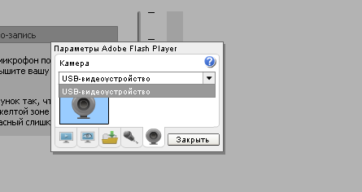Иллюстрация 24: Настройки Flash  2.4. В выпадающем списке выберите правильную веб-камеру и нажмите «Закрыть».  2.5. Если в пункте 2.4. не удаётся сориентироваться по названию, меняйте веб-камеру по порядку в выпадающем списке, повторяя пп 2.1. - 2.4. до тех пор, пока изображение не появится.
Веб-камера не подключена. | 3.1. Подключите веб-камеру.  3.2. Перезапустите браузер, закрыв все его окна.  3.3. Выполните пункты 2.1. — 2.5 данной таблицы.
Веб-камера подключена, но не работает. | 4.1. Попробуйте переключить веб-камеру в другой разъём.  4.2. Перезапустите браузер, закрыв все его окна.  4.3. Выполните пункты 2.1. — 2.5 данной таблицы.  4.4. Если веб-камера не заработала, смените веб-камеру на другую, установите драйвер при необходимости (см. инструкцию к веб-камере) и повторите пункты 4.1. — 4.3.

Вас не слышат, либо в окне проверки оборудования вы не видите цветного индикатора уровня звука слева от видео.
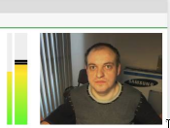
Иллюстрация 25: Индикатор звука
Возможная причина | Решение
У модуля Flash отсутствует доступ к камере и микрофону. | 1.1. Нажмите в области окна видео правую кнопку мыши и выберите пункт меню «Параметры».  1.2. Откройте вкладку «Конфиденциальность» ().  1.3. Выберите пункт «Разрешить», галочку «Запомнить», затем нажмите «Закрыть».
В модуле Flash выбрано неправильное устройство записи звука. | 2.1. Нажмите «» для открытия экрана проверки оборудования, если он ещё не открыт.  2.2. Нажмите в области окна видео правую кнопку мыши и выберите пункт меню «Параметры».  2.3. Откройте вкладку «Микрофон» ().  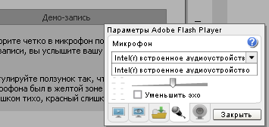Иллюстрация 26: Настройки Flash  2.4. В выпадающем списке выберите правильное устройство записи звука и нажмите «Закрыть». Внимание! До нажатия кнопки «Закрыть» может появиться сильный шум — это нормально.  2.5. Если в пункте 2.4. не удаётся сориентироваться по названию, меняйте устройство записи звука по порядку в выпадающем списке, повторяя пп 2.1. - 2.4. до тех пор, пока не появится реакция на звук.
Веб-камера не подключена. | 3.1. Подключите веб-камеру.  3.2. Перезапустите браузер, закрыв все его окна.  3.3. Выполните пункты 2.1. — 2.5 данной таблицы.
Веб-камера подключена, но не работает. | 4.1. Попробуйте переключить веб-камеру в другой разъём.  4.2. Перезапустите браузер, закрыв все его окна.  4.3. Выполните пункты 2.1. — 2.5 данной таблицы.  4.4. Если веб-камера не заработала, смените веб-камеру на другую, установите драйвер при необходимости (см. инструкцию к веб-камере) и повторите пункты 4.1. — 4.3.

Вы видите ведущего/модератора, но не слышите звук из видеоконференции.
Возможная причина | Решение
Колонки отключены, или механический регулятор громкости колонок стоит на нулевой отметке. | 1.1. Включите колонки. Убедитесь, что на колонках горит индикатор включения (лампочка).  1.2. Убедитесь, что звуки любых других программ воспроизводятся. Откройте музыку, фильм.
Колонки включены, но не подключены к компьютеру или подключены неверно. | 2.1. Проверьте, что провод от колонок к компьютеру подключен к компьютеру. Если это устройство USB (например, спикерфон), провод должен быть подключен в работающий USB-разъём. Передние USB-разъёмы компьютера могут не работать. Если это колонки — они должны быть подключены к зелёному аудиоразъёму системного блока.  2.3. Убедитесь, что звуки любых других программ воспроизводятся. Откройте музыку, фильм.
Колонки не являются устройством воспроизведения по умолчанию. | Далее описана настройка на примере ОС Windows 7.  3.1. Нажмите Пуск, «Панель управления».  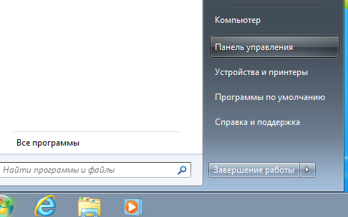  3.2. В появившемся окне выберите пункт «Оборудование и звук» либо просто «Звук» и перейдите к пункту 3.4. (зависит от настроек системы).  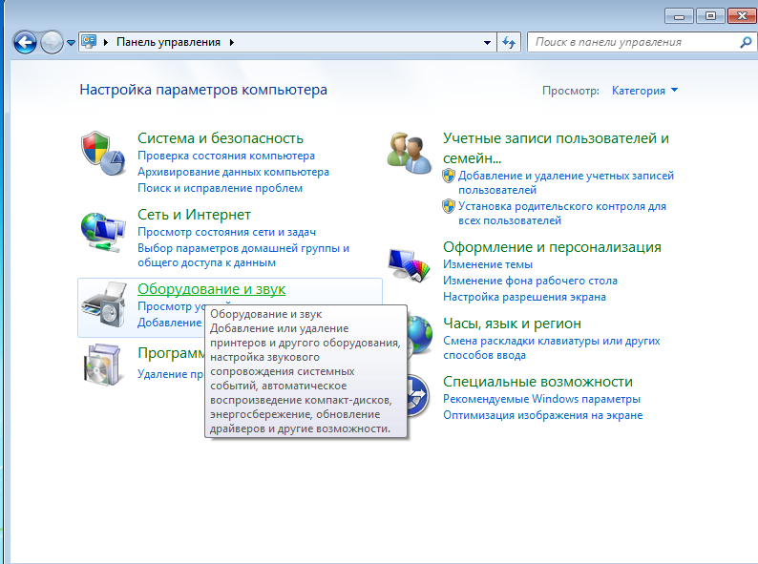  3.3. В следующем окне выберите «Звук».  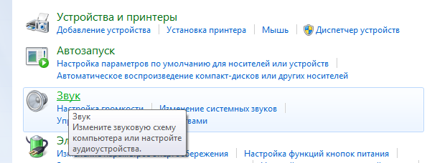  3.4. В появившемся окне на вкладке «Воспроизведение» активируйте пункт «Динамики», нажмите «По умолчанию» внизу окна, затем «ОК» ещё ниже.  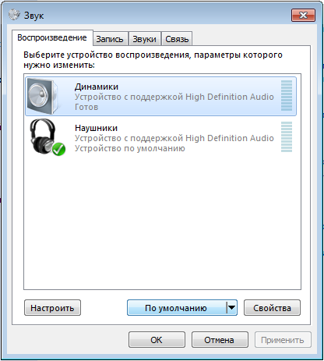  3.5. Перезапустите браузер закрыв все его окна и вкладки.

Вы сделали всё для устранения неполадки, описанной выше, но неполадка не устранена.
Возможная причина | Решение
Системный сбой. | 1.1. Перезагрузите компьютер.  1.2. Если это не помогло, попробуйте пп. 2.1. - 5.2.
Устаревшая версия браузера или Flash. | 2.1. Убедитесь, что браузер последней версии. Большинство браузеров проверяют наличие обновлений и запускают механизм обновления при выводе страницы «Помощь / О программе».  2.2. Зайдите на сайт https://get.adobe.com/ru/flashplayer/, снимите все отметки с дополнительных предложений и щёлкните по кнопке «Установить сейчас».  2.3. Следуйте инструкциям программы установки до успешного завершения установки.  2.4. Перезапустите браузер.  2.5. Если не помогло, см. далее.
Сбой в программе браузера или проблемы совместимости. | 3.1. Попробуйте использовать другой браузер. Поменяйте браузер хотя бы дважды (если после первого раза эффекта нет) на предложенный в следующем списке: Mozilla Firefox, Google Chrome, Internet Explorer.
Сбой в операционной системе. | 4.1. По возможности, переустановите операционную систему.  4.2. Попробуйте использовать другой компьютер, соответствующий системным требованиям Webunicom.
Компьютер и/или подключаемое к нему аудио- видеоустройство неисправны. | 5.1. Попробуйте заменить неработающее устройство (веб-камера, микрофон, колонки, спикерфон).  5.2. Попробуйте использовать другой компьютер, соответствующий системным требованиям Webunicom.

Вас слышат слишком тихо или слишком громко.
Возможная причина | Решение
Вы далеко от микрофона. | 1.1. Если вы используете спикерфон (USB-устройство с функцией подавления эха, сочетающее в себе колонку и микрофон), разместите его микрофонным отверстием к выступающему на расстоянии 1 метр.  1.2. Если вы используете подключаемый внешний микрофон, придвиньте его как можно ближе к выступающему, желательно на расстояние 10 см. ото рта выступающего.
У вас настроен слишком низкий уровень записи. | 2.1. Настройте уровни громкости, как описано в разделе «Для организатора и участника / Подготовка оборудования / Звук».
Микрофон неисправен. | 3.1. При возможности, смените микрофон на другой.  3.2. Если такой возможности нет, говорите как можно громче.

Ведущий сообщает, что от вас идёт эхо или шум.
Возможная причина | Решение
Используется встроенный в веб-камеру или ноутбук/моноблок микрофон. От этого в видеоконференцию передаётся звук из колонок и шум вентиляторов ноутбука, моноблока. | 1.1. Обратите внимание, вы можете не знать, что по умолчанию используется встроенный микрофон. Чтобы узнать, какой микрофон используется системой Webunicom, откройте окно проверки оборудования нажатием на иконку «», легонько постучите ногтём или карандашом по предполагаемому активному микрофону. Если индикатор уровня записи при ударе не прыгает вверх — это не тот микрофон. Аналогичным образом найдите работающий в данный момент микрофон.  1.2. Нажмите в области окна видео правую кнопку мыши и выберите пункт меню «Параметры».  1.3. Откройте вкладку «Микрофон» ().  Иллюстрация 27: Настройки Flash  1.4. В выпадающем списке выберите правильное устройство записи звука и нажмите «Закрыть». Внимание! До нажатия кнопки «Закрыть» может появиться сильный шум — это нормально.  1.5. Если в пункте 1.4. не удаётся сориентироваться по названию, меняйте устройство записи звука по порядку в выпадающем списке, повторяя пп 1.1. - 1.4. до тех пор, пока не появится реакция на звук.
Микрофон расположен слишком близко к колонкам и/или слишком далеко от говорящего. | 2.1. Если вы используете спикерфон (USB-устройство с функцией подавления эха, сочетающее в себе колонку и микрофон), разместите его микрофонным отверстием к выступающему на расстоянии 1 метр.  2.2. Если вы используете подключаемый внешний микрофон, придвиньте его как можно ближе к выступающему, желательно на расстояние 10 см. ото рта выступающего.  2.3. Если используется встроенный микрофон и нет возможности подключить другой, отодвиньте колонки как можно дальше от микрофона и сделайте их как можно тише.  2.4. После размещения устройства согласно пп.2.1. - 2.3. настройте уровни громкости, как описано в разделе «Для организатора и участника / Подготовка оборудования / Звук».

Контактная информация.
Служба технической поддержки Webunicom всегда готова помочь вам решить возникающие технические проблемы. Если проблема выявлена только во время мероприятия, дозвониться бывает сложнее, чем в любое другое время, кроме того, если организатором мероприятия является ГУ ЯО ЦТИСО, часть сотрудников обычно занята на проведении конференции, а проблему, как правило, требуется решать срочно.
Поэтому мы убедительно просим вас:
- проверять оборудование заранее;
- не пренебрегать мероприятиями для технического тестирования перед основным мероприятием, а также выделенным для технического тестирования перед содержательной частью мероприятия временем, если для вас действительно важно участие в данном мероприятии без сбоев!
Телефоны: (4852) 73-16-01, 32-88-91, 30-29-62.
E-mail: cabinet@edu.yar.ru
Контактное лицо: Милаков Владимир Александрович, Подлеснов Фёдор Михайлович, Завьялова Лариса Михайловна.

